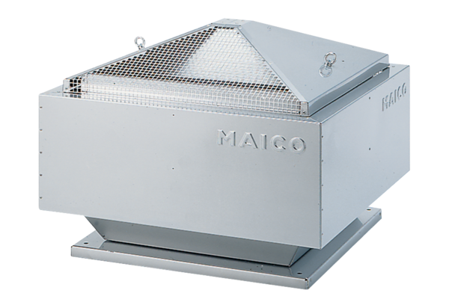Radijalni krovni ventilator DRD 40/6 BJedinica za pakiranje: 1 komAsortiman: C
Broj artikla: 0087.0109Proizvođač: MAICO

